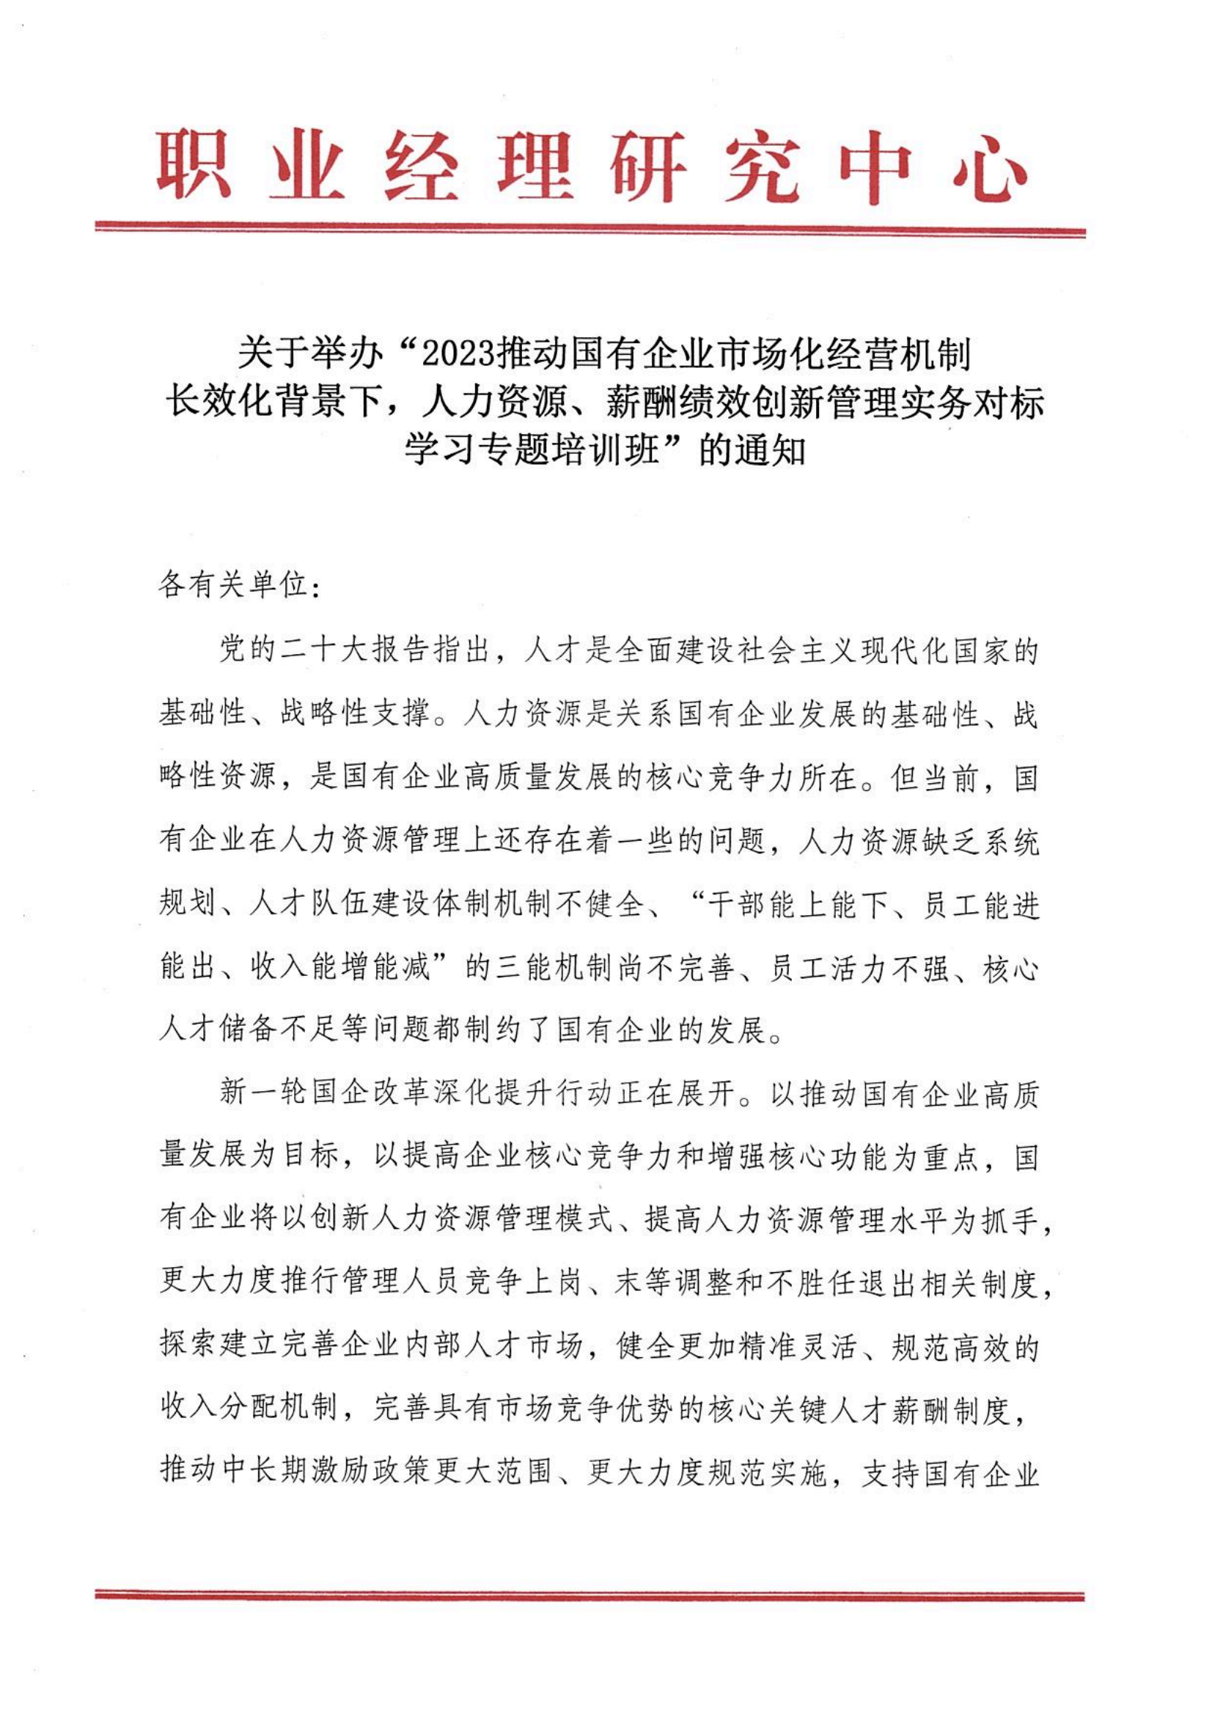

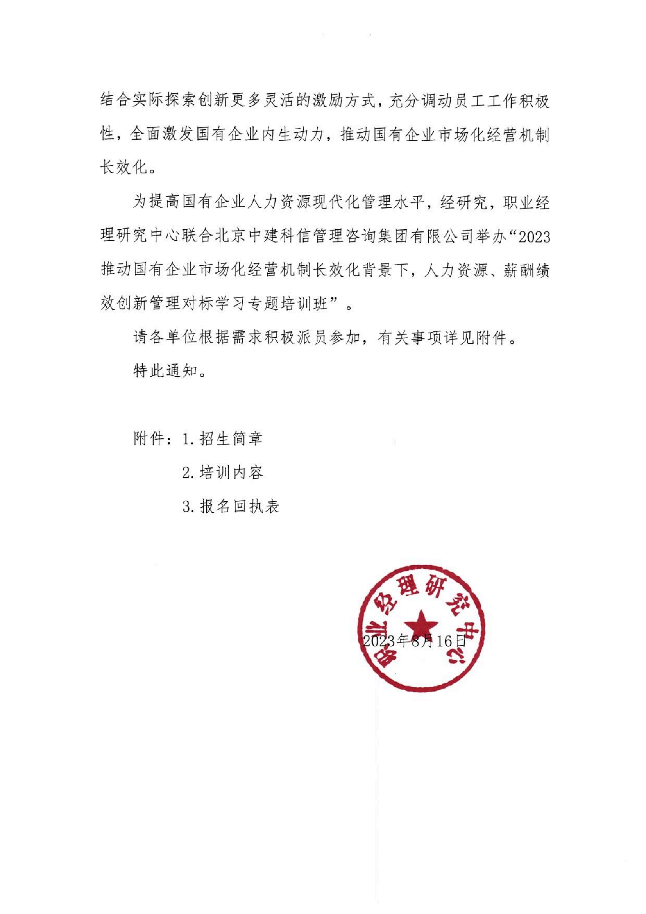

附件 1：
招生简章

- 组织机构
主办单位：职业经理研究中心
承办单位：北京中建科信管理咨询集团有限公司
二、培训提纲
1.新一轮国企改革深化提升行动下国企组织人力资源创新；
2.人力资源规划操作实务；
3.员工招聘与人岗匹配；
4.员工培训与人才开发；
5.国有企业激励模式创新与薪酬绩效改革；
6.国企中长期激励体系建设；
7.企业文化建设与员工职业生涯规划。
三、培训对象
中央企业及所属企业、地方国有企业人力资源、组织人事、综合管理、法务、财务、劳动关系、工会等部门负责人，各级政府人社等相关职能部门，有关人力资源服务机构工作人员。
四、拟邀请授课专家
楚序平：国务院国资委研究中心原主任、清华大学经济管理学院中国企业研究中心研究员
彭建国：国务院国资委研究中心原副主任，国务院国资委中央企业智库联盟副理事长兼秘书长
张裕国：北汽股份公司原监事长、北京市国有企业监事会副局级专职监事
席加省：国企改革研究专家、资深咨询顾问、北京大学、清华大学等著名大学的总裁班特聘讲师、10余家公司的常年管理顾问
胡 迟：国务院国资委研究中心研究员、经济学博士、美国(西雅图)华盛顿大学高级访问学者
贺绍奇：中国政法大学民商经济法学院教授，中国政法大学财税金融法所副所长，法学硕士，博士，应用经济学博士后

- 时间地点
2023年09月14日—09月17日 昆明市（14日全天报到）
2023年09月22日—09月25日 成都市（22日全天报到）
2023年10月13日—10月16日 西安市（13日全天报到）
2023年10月27日—10月30日 武汉市（27日全天报到）
2023年11月10日—11月13日 南宁市（10日全天报到）
2023年11月24日—11月27日 长沙市（24日全天报到）
2023年12月08日—12月11日 成都市（08日全天报到）
2023年12月22日—12月25日 厦门市（22日全天报到）
2024年01月18日—01月21日 海口市（18日全天报到）
六、实地对标企业学习考察
为进一步完善国资监管体制与深化国企改革，借鉴和学习先进地区国有企业在实体化转型升级、管理体制创新、国资运营等方面的成功经验和做法，每期课程的最后半天我单位组织各位参会代表开展实地对标企业考察学习与座谈交流。
七、证书申报
经考试合格，由职业经理研究中心颁发《2023推动国有企业市场化经营机制长效化背景下，人力资源、薪酬绩效创新管理实务培训班结业证书》。
八、培训费用
A.3600 元/人(含培训、资料、电子课件、场地及培训期间午餐),住宿统一安排，费用自理。
B.5600 元/人(含培训、资料、电子课件、场地、证书申报及培训期间午餐),住宿统一安排，费用自理。申报证书需提供二寸白底免冠彩色照片、身份证、学历证书(复印件)各一份。
九、课程权益
1.本培训班常年举办，凡参加人员一年内免费复训一次，复训只交资料费300元即可;
2.推送有关行业政策信息及专家解读等资讯信息;
3.享有最新优质项目推送权益。
十、联系方式
报名负责人：聂红军 主任18211071700（微信）
电 话：13141289128 邮 箱：zqgphwz@126.com
qq咨询：3177524020 网 址：http://www.zqgpchina.cn

附件2：
培训内容

一、新一轮国企改革深化提升行动下国企组织人力资源创新
1．人力资源管理的发展阶段及要点；
2. 人力资源发展的新趋势与新挑战；
3. 国有企业的人力资源管理现状及主要任务；
4. 国有企业人力资源管理相关政策解读；
5. 人力资源管理创新模式；
6. 人力资源管理的新角色定位；
7. 人力资源管理的机制打造。
二、人力资源规划操作实务
1．人力资源规划核心内容；
2. 人才盘点操作要点；
3. 人力资源总体规划；
4. 人力资源数量、结构及素质规划；
5．人力资源规划实施要点。
三、员工招聘与人岗匹配；
1. 人才招聘理念；
2. 人才招聘市场分析；
3. 人才招聘渠道选择；
4. 常用甄选方式分析；
5. 招聘中的人才测评方式；
6. 面试操作要点与实务；
7. 岗位调整与轮岗操作实务。
四、员工培训与人才开发
1.任职资格、胜任力模型；
2.员工培训体系建设；
3.人才分类与管理；
4.人才激励与考核；
5.干部选拔与管理；
6.人才梯队建设。
五、国企激励模式创新与薪酬绩效改革
1. 国有企业薪酬绩效改革政策解读；
2. 国有企业工资总额预算管理操作实务；
3. 国有企业内部分配制度改革的模式与方法；
4. 国有企业薪酬改革的操作步骤及要点；
5. 国有企业技能人才薪酬分配操作实务；
6. 国有企业科技人才薪酬分配操作实务；
7. 国有企业绩效管理的操作要点；
8. 国有企业绩效管理的典型方法解读。
六、国企中长期激励体系建设
1. 企业激励体系的结构与要点；
2. 中长期激励的模式与内容；
3. 国有企业中长期激励的主要问题和主要工具；
4. 员工持股操作实务与要点；
5. 超额利润分享操作实务与要点；
6. 项目跟投操作实务与要点；
7. 国有科技型企业中长期激励操作实务与要点。
七、企业文化建设与员工职业生涯规划
1.企业文化驱动组织变革；
2.企业文化建设对员工幸福感的影响；
3.改善心智模式与创新管理；
4.员工职业生涯规划与管理目标。

2023推动国有企业市场化经营机制
长效化背景下，人力资源、薪酬绩效创新管理对标学习
专题培训班报名回执表
单位名称 |  |  |  | 邮 编

单位地址
联 系 人 |  |  | 职 务
手 机 |  |  | 办公电话
传 真 |  |  | 电子信箱
参训人员 | 性 别 | 职 务 | 电 话 | 手 机 | 邮 箱
参训时间 |  |  | 参训地点
住宿标准 | 单住□ 合住□ 自理□
证书申报 | 《新一轮国企改革深化提升行动下，国有企业重组整合、完善治理、健全机制、增强核心功能、提高核心竞争力实务培训班结业证书》□
付款方式 | 转 账□ 现场□ |  |  | 金 额
收款信息 | 开户名称： 北京中建科信管理咨询集团有限公司  开 户 行： 中国工商银行股份有限公司北京半壁店支行  账 号： 0200247009200068235
备 注 | 本课程可根据单位实际需  求，提供内部培训。 |  |  | 参加单位（盖章）  2023年 月 日

报名负责人：聂红军 主任18211071700（微信）
电 话：13141289128 邮 箱：zqgphwz@126.com
qq咨询：3177524020 网 址：http://www.zqgpchina.cn

